2007年广东省广州市中考物理试卷

一、选择题（共12小题，每小题3分，满分36分）
1．（3分）一位普通中学生的质量最接近（ ）
A．50kg B．50g C．500g D．0.5t
2．（3分）下列关于半导体的说法，正确的是（ ）
A．常温下半导体的电阻为零
B．半导体广泛应用于各种电子设备
C．半导体就是超导体
D．任何情况下半导体都是不导电的
3．（3分）关于电磁波，下列说法正确的是（ ）
A．光不属于电磁波
B．电磁波的波长越短则频率越低
C．可以用电磁波传递信息和能量
D．不同波长的电磁波在真空中传播速度不同
4．（3分）下列过程中，属于通过热传递改变物体内能的是（ ）
A．磨刀时，刀发热
B．小孩从滑梯上滑下，臀部有灼热感
C．卫星进人大气层时外壳发热
D．热水中放入冰块，水温下降
5．（3分）下列说法正确的是（ ）
A．物体不振动也可以发出声音
B．减少噪声的唯一方法是不让物体发出噪声
C．用超声波去除人体内的结石是利用了声波的能量
D．“公共场所不要大声说话”是要求人们说话的声音频率要低一些
6．（3分）下列有关家庭电路的说法中正确的是（ ）
A．人与零线接触，一定会触电
B．电灯开关应接在火线与电灯之间
C．家庭电路中的用电器都是串联的
D．保险丝的额定电流越大越安全
7．（3分）以下的用电器中，属于利用“通电导线在磁场中受磁场力的作用”原理工作的是（ ）
A．电炉 B．白炽灯 C．电热毯 D．电风扇
8．（3分）下面四个实验现象中，能够说明分子在不停地运动的是 （ ）
A．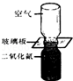
抽离玻璃板，一段时间后两平台那个气体颜色变均匀
B．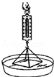
用力才能把与水面接触的剥离拉离水面
C．
用力向下压活塞，蘸了乙醚的棉花会燃烧
D．
用力把两铅块紧压，它们会结合起来
9．（3分）由c=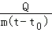，关于同一种物质的比热容c，下列说法正确的是（ ）
A．若吸收的热量增大一倍，则比热容增大一倍
B．若质量增大一倍，则比热容减至一半
C．若加热前后的温度差增大一倍，则比热容增大一倍
D．无论质量多大，比热容都一样
10．（3分）水平公路上行驶的汽车突然刹车，车上的人会向前倾，如图所示，以下说法中正确的是（ ）
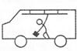
A．人向前倾说明人具有惯性
B．人向前倾不能说明人具有惯性
C．人向前倾说明车具有惯性
D．人向前倾说明人和车都具有惯性
11．（3分）同一只鸡蛋先后放入甲、乙两杯不同浓度的盐水中，鸡蛋在甲杯处于悬浮状态，如图甲；在乙杯处于漂浮状态，如图乙。可以肯定的是（ ）
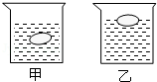
A．甲杯盐水密度比乙杯盐水密度小
B．甲杯盐水密度比乙杯盐水密度大
C．甲图鸡蛋受到的浮力比乙图鸡蛋受到的浮力小
D．甲图鸡蛋受到的浮力比乙图鸡蛋受到的浮力大
12．（3分）从冰箱内取出的冰棍周围会弥漫着“白气”；水烧开后水壶嘴会喷出“白气”。下列分析正确的是（ ）
A．冰棍周围的“白气”是冰熔化成的小水珠
B．这两种情况的“白气”都是水蒸气
C．壶嘴喷出的“白气”是壶嘴喷出的水蒸气液化成的小水珠
D．这两种情况的“白气”都是空气中原来的水蒸气液化而成的小水珠

二、填空题（共4小题，每小题4分，满分16分）
13．（4分）皮球从某一高度释放，落地后反弹上升，上升的最大高度比释放时的高度低一些，皮球上升过程中重力势能 ，皮球在整个运动过程中的机械能 （选填“增加”、“减少”或“不变”）。
14．（4分）必要时，可用扬声器代替话筒，如图所示。人对着扬声器锥形纸盆说话，声音使与纸盆相连的线圈在 中 ，从而产生随着声音的变化而变化的电流，这种产生电流的现象在物理学上称为 现象。当纸盆向左运动的瞬间，产生的感应电流的方向如图中所示，若纸盆向右运动，所产生的感应电流方向与图中所标示的电流方向 （选填“相反”、“相同”或“可能相同，也可能相反”）。
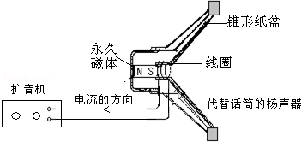
15．（4分）沿长廊AB方向铺有30块完整的相同的正方形地砖，如图甲。
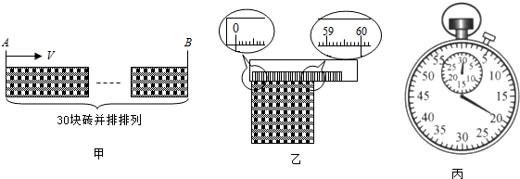
（1）小明用最小分度值是1mm的尺测量其中一块地砖长度如图乙所示，则每块地砖的长度是 m。
（2）小明用停表测量自己从长廊的A端走到B端所用的时间，停表的读数如图丙所示，他所用的时间是 s。
（3）根据速度、路程和时间的关系v= ，算出小明的步行速度为 m/s。
16．（4分）通过一个透镜观察印有字母的纸的情形如图所示。由图可知该透镜属于 透镜，所成像的性质是缩小、倒立的 像。纸到透镜的距离是 （选填“大于二倍焦距”、“大于一倍焦距小于二倍焦距”、“等于焦距”或“小于焦距”）．此透镜对光线起 作用（选填“会聚”或“发散”）。
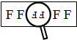

三、解答题（共9题，满分48分）
17．（3分）按要求作图
（1）弹簧测力计所挂的钩码重力是2N，在图1中用箭头标出弹簧测力计指针所在位置。
（2）温度计显示的温度是﹣10℃，请画出图2温度计此时的液柱高度。
（3）电压表接线柱连接如图3所示。此时电压表的读数为2.5V在图中画出电压表指针所指的位置。
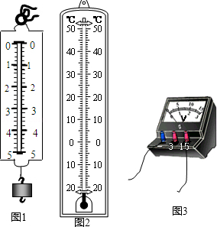
18．（3分）画出发光点S发出的光线经平面镜反射后过图中P点的光路图。
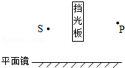
19．（3分）小明要研究小灯泡的亮度与流过小灯泡电流的关系，他已连接的部分电路如下图所示，请你用画线代表导线，将电路连接完整，并在方框内画出对应的电路图。
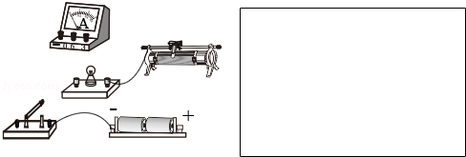
20．（7分）如图所示的电动升降台机械效率是50%，升降台用60s把300kg的重物匀速提升10m （g=10N/kg）．求这过程中：
（1）升降台对重物做的功。
（2）升降台对重物做功的功率。
（3）升降台电动机做的总功。
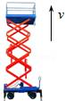
21．（8分）两电阻a、b各自的电流与其两端电压的关系图线如图甲所示。
（1）电阻a的阻值多大？
（2）如果把a、b两个电阻串联接成如图乙所示的电路时，电流表的示数为0.2A．求：
①电阻b的电功率是多少？
②电阻a、b在1min内消耗的电能之和是多少？
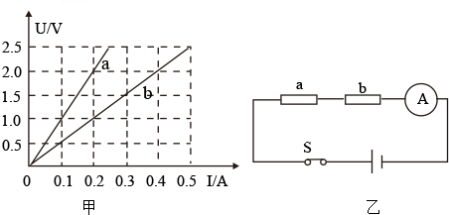
22．（5分）今年我国铁路第六次大提速，有的列车速度高达200km/h，请分析为什么火车高速经过时，人站在铁路附近有被“吸向”火车的危险。
23．（6分）小兰用天平测一块实心塑料块的质量，天平平衡后如图（甲）所示，把塑料块放入装有酒精的量筒，塑料块放入前后量筒的情况如图（乙）、（丙）所示。则塑料块的质量是 g，体积是 cm³，这种塑料块的密度是 kg/m³。
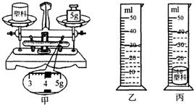
24．（6分）小芳和小明分别设计了探究“并联电路电流规律”的实验，他们各自设计的实验电路及实验数据记录如下所示。（小芳和小明实验时电路连接及记录的数据都没有错误。）
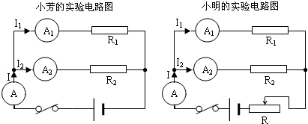
小芳的实验数据记录
I₁/A | I₂/A | I₃/A
0.2 | 0.4 | 0.6

小明的实验数据记录
电流 | 第一次 | 第二次 | 第三次 | 第四次
I₁/A | 0.16 | 0.2 | 0.24 | 0.28
I₂/A | 0.16 | 0.2 | 0.24 | 0.28
I₃/A | 0.32 | 0.4 | 0.48 | 0.56
（1）从他们的实验数据可以看出并联电路干路电流与各支路电流之间的关系是： 。
（2）小明根据他的实验数据断定“并联电路各支路的电流一定相等”，这是因为他选用的两个电阻R₁、R₂的大小关系是：R₁ R₂。
（3）分别指出小芳、小明的实验设计各有哪些需要改进之处： 。
25．（7分）高度相同的实心铁圆柱体A、正方体B和长方体C，如图放在水平桌面上。已知正方体铁块最重，长方体铁块底面积最小。针对“这三铁块对桌面的压强哪一块最大”的问题，同学们提出了以下三种猜想：
猜想一：正方体铁块最重，所以它对桌面的压强最大；
猜想﹣﹣：长方体铁块的底面积最小，所以它对桌面的压强最大；
猜想三：三铁块高度相同；所以三铁块对桌面的压强一样大。
（1）以图中的长方体C为研究对象，推导它对桌面的压强大小的表达式（已知铁的密度为ρ，长方体铁块的高度为h，底面积为S）．根据表达式判断上述哪一个猜想是正确的。
（2）利用细砂等简易器材，设计一个实验粗略验证这种猜想的正确性。（简要写出实验步骤及判断方法）。
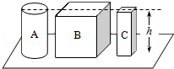

2007年广东省广州市中考物理试卷
参考答案与试题解析

一、选择题（共12小题，每小题3分，满分36分）
1．（3分）一位普通中学生的质量最接近（ ）
A．50kg B．50g C．500g D．0.5t
【分析】一个中学生的质量在40﹣80kg间，将四个选择项的答案换算成kg来看，比较接近真实值的就是正确的答案。
【解答】解：A、50kg，比较接近于一般中学生身体质量这个真实值，故A正确。
B、50g=0.05kg，故B错误。
C、500g=5kg，故C错误。
D、0.5t=500kg，故D错误。
从以上分析可以看出：50kg最接近于一般中学生身体质量这个真实值，故选A。
【点评】此题主要考查学生对质量单位的认识及其单位间的换算关系，同时又考查了对一般物体质量的估测能力。

2．（3分）下列关于半导体的说法，正确的是（ ）
A．常温下半导体的电阻为零
B．半导体广泛应用于各种电子设备
C．半导体就是超导体
D．任何情况下半导体都是不导电的
【分析】要解答本题需掌握：半导体材料的特点以及应用。
【解答】解：导电性能介于导体和绝缘体二者之间的是半导体，在特定条件下电阻几乎为零的是超导体。
半导体不是超导体。半导体主要应用于各种电子设备中。故A、C、D错误。
故选：B。
【点评】本题主要考查学生对：半导体特点以及应用的了解和掌握，是一道基础题。

3．（3分）关于电磁波，下列说法正确的是（ ）
A．光不属于电磁波
B．电磁波的波长越短则频率越低
C．可以用电磁波传递信息和能量
D．不同波长的电磁波在真空中传播速度不同
【分析】光波属于电磁波，所有电磁波的速度都等于光速，并且电磁波的波长与频率互成正比例关系。电磁波可以传递信息和能量。
【解答】解：A、光波是电磁波的一种，不符合题意；
B、电磁波的波长越短，频率越高，不符合题意；
C、电磁波的用途非常广泛：医生用γ射线做脑手术，微波在通信领域大显身手。电磁波可以传递信息和能量，符合题意；
D、所有电磁波在真空中的传播速度都是相同的，等于光速，不符合题意；
故选：C。
【点评】本题考查了关于电磁波的知识，属于基础性的知识，要注意理解着识记。

4．（3分）下列过程中，属于通过热传递改变物体内能的是（ ）
A．磨刀时，刀发热
B．小孩从滑梯上滑下，臀部有灼热感
C．卫星进人大气层时外壳发热
D．热水中放入冰块，水温下降
【分析】抓住改变物体内能有两种方式：做功和热传递。做功主要有摩擦生热和压缩气体做功，热传递有传导、对流和辐射三种形式。
【解答】解：A、磨刀时，刀发热，属于做功改变物体的内能，不符合题意。
B、小孩从滑梯上滑下，臀部有灼热感，属于做功改变物体的内能，不符合题意。
C、卫星进人大气层时外壳发热，属于做功改变物体的内能，不符合题意
D、热水中放入冰块，水温下降，属于热传递改变物体的内能，符合题意。
故选：D。
【点评】本题考查了改变物体内能有两种方式。

5．（3分）下列说法正确的是（ ）
A．物体不振动也可以发出声音
B．减少噪声的唯一方法是不让物体发出噪声
C．用超声波去除人体内的结石是利用了声波的能量
D．“公共场所不要大声说话”是要求人们说话的声音频率要低一些
【分析】要解答本题需掌握：
①声音是由振动产生的，以及声音的大小用响度来表示；
②声音能够传递信息和能量；
③减弱噪声的途径有三条。
【解答】解：A、声音是由物体振动产生的，物体不振动，不能发出声音。故A错误。
B、减少噪声的途径有：在声源处减弱；在传播过程中减弱；在人耳处减弱；故B错误。
C、利用超声波的破碎能力，即用超声波的能量去除人体内的结石；故C正确。
D、“公共场所不要大声说话”是要求人们说话的声音的响度小一些。故D错误。
故选：C。
【点评】本题主要考查学生对声学一些基础知识点的了解而后掌握，是一道基础题，也是中招的热点。

6．（3分）下列有关家庭电路的说法中正确的是（ ）
A．人与零线接触，一定会触电
B．电灯开关应接在火线与电灯之间
C．家庭电路中的用电器都是串联的
D．保险丝的额定电流越大越安全
【分析】（1）人直接接触火线或间接接触火线都会发生触电事故。人接触正常电路中的零线时，不会发生触电事故。
（2）家庭电路中，开关控制用电器时，开关要接在火线和用电器之间，这样既能控制用电器，又能保证使用更安全。
（3）家庭电路的用电器都是并联的。
（4）保险丝的额定电流等于或稍大于电路正常工作的总电流。
【解答】解：A、闭合或断开开关，电路正常时，接触零线不会发生触电事故；如果闭合开关，进户的零线断路，此时再接触零线会发生触电事故。不符合题意。
B、电灯开关应接在火线与电灯之间，这样开关能起到控制灯泡的作用，也能保证更换灯泡时，断开开关，切断火线，使用更安全。符合题意。
C、家庭电路的电压是220V，用电器的额定电压是220V，用电器只有并联在家庭电路中，才能正常工作，而且互不影响。不符合题意。
D、保险丝的额定电流不是越大越好，也不是越小越好，而是保险丝的额定电流等于或稍大于电路正常工作的总电流。既能起到保险作用，又能使电路正常工作。不符合题意。
故选：B。
【点评】（1）牢记零线并不是不电人。
（2）掌握家庭电路中保险丝、灯泡、开关、插座的正确接法。
（3）掌握家庭电路中用电器的连接方式。
（4）掌握保险丝的选择方法和作用。

7．（3分）以下的用电器中，属于利用“通电导线在磁场中受磁场力的作用”原理工作的是（ ）
A．电炉 B．白炽灯 C．电热毯 D．电风扇
【分析】研究“通电导线在磁场中受磁场力的作用”的实验如图：
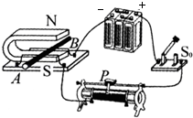
电动机和扬声器是典型的这一原理的应用。
【解答】解：电炉利、白炽灯、电热毯里面的主要部件都是发热体，利用电流的热效应原理工作，故A、B、C都不符题意；
电风扇里面的主要部件是电动机，利用了通电导线在磁场中受磁场力的作用原理，故D符合题意。
故选：D。
【点评】电热器利用电流的热效应原理；电动机利用通电导体在磁场中受力原理；发电机利用电磁感应现象原理；电磁铁利用电流的磁效应原理。

8．（3分）下面四个实验现象中，能够说明分子在不停地运动的是 （ ）
A．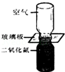
抽离玻璃板，一段时间后两平台那个气体颜色变均匀
B．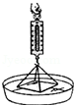
用力才能把与水面接触的剥离拉离水面
C．
用力向下压活塞，蘸了乙醚的棉花会燃烧
D．
用力把两铅块紧压，它们会结合起来
【分析】解答此题应掌握：
（1）不同的物体相互接触后，彼此进入对方的现象叫做扩散现象，扩散现象说明了分子在不停地做无规则运动；
（2）大气压的存在能够解释很多现象，这些现象有一个共性：通过某种方法，使设备的内部气压小于外界大气压，在外界大气压的作用下出现了这种现象；
（3）压缩体积，对物体做功，能使物体的温度升高，内能增加；
（4）物质分子间有引力。
【解答】解：A、抽出玻璃后，二氧化氮和空气之间发生扩散现象，说明分子不停地做无规则运动，此选项符合题意；
B、用力才能把与水面接触的玻璃拉离水面是大气压作用的结果，此选项不符合题意；
C、用力压缩空气，对空气做功，空气温度升高，达到棉花的燃点后棉花燃烧起来，此选项不符合题意；
D、两铅块紧密接触后，因分子间的引力而吸在一起，只有用力才能分开，此选项不符合题意；
故选：A。
【点评】此题主要考查扩散现象、大气压的存在、物体内能的改变和分子间的作用力，都属于基础知识。

9．（3分）由c=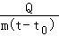，关于同一种物质的比热容c，下列说法正确的是（ ）
A．若吸收的热量增大一倍，则比热容增大一倍
B．若质量增大一倍，则比热容减至一半
C．若加热前后的温度差增大一倍，则比热容增大一倍
D．无论质量多大，比热容都一样
【分析】比热容是物质的本质特性，它不会随物质吸收的热量，质量，温度的改变而改变。
【解答】解：比热容是物质的本质特性，它不会改变，所以A，B，C错误，D正确。
故选：D。
【点评】本题考查学生对比热容概念的理解。

10．（3分）水平公路上行驶的汽车突然刹车，车上的人会向前倾，如图所示，以下说法中正确的是（ ）
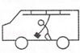
A．人向前倾说明人具有惯性
B．人向前倾不能说明人具有惯性
C．人向前倾说明车具有惯性
D．人向前倾说明人和车都具有惯性
【分析】要解决此题，要掌握惯性的知识。惯性是指物体保持原来运动状态不变的性质。
【解答】解：车上的人开始随车一起向前运动，当车突然停止时，人的下部与车一起停止，上部由于惯性仍保持原来的运动状态。所以人会向前倾。
故选：A。
【点评】此题通过常见的现象考查了对惯性的理解和应用。在解释时，要将物体按运动状态分成两部分：发生改变的和不变的。

11．（3分）同一只鸡蛋先后放入甲、乙两杯不同浓度的盐水中，鸡蛋在甲杯处于悬浮状态，如图甲；在乙杯处于漂浮状态，如图乙。可以肯定的是（ ）
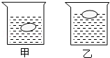
A．甲杯盐水密度比乙杯盐水密度小
B．甲杯盐水密度比乙杯盐水密度大
C．甲图鸡蛋受到的浮力比乙图鸡蛋受到的浮力小
D．甲图鸡蛋受到的浮力比乙图鸡蛋受到的浮力大
【分析】要解决此题，需要掌握物体的浮沉条件，知道当物体的密度大于液体密度时，物体下沉；当物体密度等于液体密度时，物体在液体中悬浮；若物体密度小于液体密度时，物体将漂浮在液面上。
要知道当物体漂浮在液面上时，物体所受浮力与重力相等。
【解答】解：鸡蛋在甲盐水中悬浮，所以鸡蛋的密度等于甲盐水的密度；在乙盐水中漂浮，所以鸡蛋的密度小于乙盐水的密度。因此乙的密度大于甲的密度。所以A说法正确。B说法错误。
鸡蛋在甲中悬浮，所以此时浮力等于重力；在乙中漂浮，浮力也等于重力，因此在甲和乙中所受浮力相等，所以CD说法错误。
故选：A。
【点评】此题主要考查了浮沉条件的应用，一定要掌握物体浮沉情况与密度的关系。同时要搞清不同状态下物体所受重力与浮力的大小关系。

12．（3分）从冰箱内取出的冰棍周围会弥漫着“白气”；水烧开后水壶嘴会喷出“白气”。下列分析正确的是（ ）
A．冰棍周围的“白气”是冰熔化成的小水珠
B．这两种情况的“白气”都是水蒸气
C．壶嘴喷出的“白气”是壶嘴喷出的水蒸气液化成的小水珠
D．这两种情况的“白气”都是空气中原来的水蒸气液化而成的小水珠
【分析】液化是指物质从气态变为液态的过程，它需要放热。
根据题目所给内容，进行分析。
【解答】解：“白气”是液态的小水珠。
空气中的水蒸气遇到温度较低的冰棍，会放热液化形成小水珠，就是“白气”现象。
水烧开后，产生的高温水蒸气遇到外界温度较低的空气，放热液化形成小水珠，也会产生“白气”现象。
故选：C。
【点评】本题考查学生利用液化知识来解释具体实例的能力，需要紧密结合定义来分析两种“白气”现象。

二、填空题（共4小题，每小题4分，满分16分）
13．（4分）皮球从某一高度释放，落地后反弹上升，上升的最大高度比释放时的高度低一些，皮球上升过程中重力势能 增加 ，皮球在整个运动过程中的机械能 减少 （选填“增加”、“减少”或“不变”）。
【分析】皮球的机械能包括皮球的动能和重力势能，其中重力势能与皮球所在高度有关，高度越大，重力势能越大，皮球落地后反弹上升，上升的最大高度比释放时的高度低一些，说明有一部分机械能转化为了内能。
【解答】解：皮球从某一高度释放，落地后反弹上升，上升的最大高度比释放时的高度低一些，皮球上升过程中，高度增大，所以重力势能增加，皮球的机械能一部分转化为了内能，所以在整个运动过程中的机械能减少；
故答案为：增加，减少。
【点评】解决此类题目的关键是知道物体的机械能包括物体的动能和重力势能，重力势能与物体所在高度有关，摩擦力对物体做功，会有一部分机械能转化为内能。

14．（4分）必要时，可用扬声器代替话筒，如图所示。人对着扬声器锥形纸盆说话，声音使与纸盆相连的线圈在 磁场 中 做切割磁感线运动 ，从而产生随着声音的变化而变化的电流，这种产生电流的现象在物理学上称为 电磁感应 现象。当纸盆向左运动的瞬间，产生的感应电流的方向如图中所示，若纸盆向右运动，所产生的感应电流方向与图中所标示的电流方向 相反 （选填“相反”、“相同”或“可能相同，也可能相反”）。
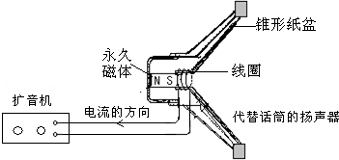
【分析】（1）先回忆扬声器和话筒的正常工作过程：
①扬声器是把电信号转换成声信号的一种装置。它主要由固定的永久磁体、线圈和锥形纸盆构成。当线圈中通某一方向的电流时，线圈受到磁铁的吸引向左运动；当线圈中通过相反方向的电流时，线圈受到磁铁的排斥向右运动。由于通过线圈的电流是交变电流，它的方向不断变化，线圈就不断地来回振动，带动纸盆也来回振动，于是扬声器就发出了声音。它的工作应用了通电导体在磁场中受力的原理。
②动圈式话筒是把声信号转换成电信号的一种装置。它主要由膜片、与膜片相连的线圈和永久磁体构成。声波引起膜片振动，线圈和膜片是连在一起的，连在膜片上的线圈就一起振动，线圈在永久磁体的磁场里振动，切割磁感线产生感应电流，这就是电信号。线圈振动的快慢、强弱代表了声音振动的特征，产生感应电流的大小和方向就随着这个特征而变化，这个记载声音信号的感应电流经放大后传给扬声器，就发出声音。
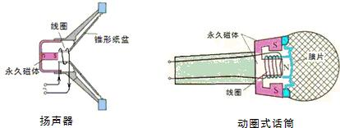
本题图中画的是扬声器，但它是当作一个话筒使用的，按照逆向思维，参照话筒的工作过程来分析。
（2）感应电流的方向和导体运动方向、磁场方向都有关，只改变一个因素时，产生的电流方向改变，两个因素同时都改变时，产生的电流方向不变。
【解答】解：
（1）按照题中扬声器的使用方法，人对着锥形纸盆说话时，引起纸盆的振动，这种振动带动固定在上面的线圈也在振动，线圈的振动切割了永久磁体的磁场，产生了感应电流，这种感应电流的强弱变化与声音的振动变化特征相同，把声音号转化成了电信号。根据这样的分析可知，工作过程应用了电磁感应现象原理。
（2）纸盆从向右运动变为向左运动，这是改变了感应电流方向的一个影响因素，故产生电流方向要发生变化，故产生相反方向的电流。
故答案为：
①磁场；②做切割磁感线运动（只写“运动”也可以）；③电磁感应；④相反。
【点评】扬声器可以作为话筒来使用，通过此题可以看出磁场中的导体提供电流可以产生运动，提供运动可以产生电流，事物之间是存在联系的。建议同学们把扬声器和动圈式话筒认真对比记忆，发现其中的奥妙之处。

15．（4分）沿长廊AB方向铺有30块完整的相同的正方形地砖，如图甲。
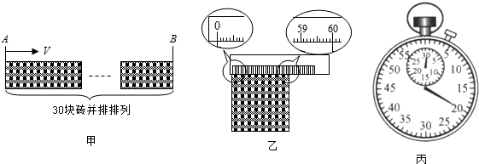
（1）小明用最小分度值是1mm的尺测量其中一块地砖长度如图乙所示，则每块地砖的长度是 0.6000 m。
（2）小明用停表测量自己从长廊的A端走到B端所用的时间，停表的读数如图丙所示，他所用的时间是 20 s。
（3）根据速度、路程和时间的关系v= ，算出小明的步行速度为 0.9 m/s。
【分析】物理中有两种测量工具：
秒表测时间。秒表中小刻度盘表示分钟，大刻度盘表示秒。
刻度尺测长度。读数时必须要估读到分度值的下一位，刻度尺的分度值是1mm，换算成m就是0.001m．读取物体的长度时就要保留4位小数。
【解答】解：（1）长度测量要估读到分度值的下一位，该刻度尺的分度值是1mm即0.001m．测量物体的长度，若以m作为单位，加上估读就要保留4位小数。所以地砖的长度是：0.6000m；
（2）秒表中间的表盘代表分钟，周围的大表盘代表秒，是测量时间的。由图可知时间为：20s。
（3）速度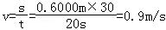；
故答案为：（1）0.6000。
（2）20。
（3）；0.9。
【点评】物理中有很多的测量工具，明确每一个仪器的用途，使用方法及如何读数。

16．（4分）通过一个透镜观察印有字母的纸的情形如图所示。由图可知该透镜属于 凸 透镜，所成像的性质是缩小、倒立的 实 像。纸到透镜的距离是 大于二倍焦距 （选填“大于二倍焦距”、“大于一倍焦距小于二倍焦距”、“等于焦距”或“小于焦距”）．此透镜对光线起 会聚 作用（选填“会聚”或“发散”）。
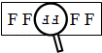
【分析】（1）凸透镜对光线有会聚作用，凹透镜对光线有发散作用。
（2）凸透镜成像的三种情况：
①U＞2f，成倒立、缩小的实像。
②2f＞U＞f，成倒立、放大的实像。
③U＜f，成正立、放大的虚像。
（3）凹透镜只能成正立、缩小的虚像。
【解答】解：（1）如图透镜成倒立缩小的像，应该是凸透镜的成像情况，U＞2f，成倒立、缩小的实像。
（2）凸透镜对光线有会聚作用。
故答案为：凸；实；大于二倍焦距；会聚。
【点评】（1）掌握凸透镜成像的三种情况和应用。
（2）掌握凸透镜对光线有会聚作用，凹透镜对光线有发散作用。正确理解会聚和发散，会聚不一定相交，发散不一定没有交点。

三、解答题（共9题，满分48分）
17．（3分）按要求作图
（1）弹簧测力计所挂的钩码重力是2N，在图1中用箭头标出弹簧测力计指针所在位置。
（2）温度计显示的温度是﹣10℃，请画出图2温度计此时的液柱高度。
（3）电压表接线柱连接如图3所示。此时电压表的读数为2.5V在图中画出电压表指针所指的位置。
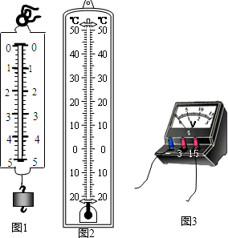
【分析】解答此题首先认清弹簧测力计、温度计和电压表的量程、分度值；
然后看指针或液柱应该画在什么位置处，进行作图。
【解答】解：弹簧测力计的量程是0～5N，分度值是0.2N，钩码的重力是2N，将测力计的指针画在2N的刻线处；
温度计的量程是﹣20℃～50℃，分度值是1℃，温度计的示数为﹣10℃，将温度计的液柱画在0℃以下10格处；
电压表接的是15V量程，分度值是0.5V，电压表示数为2.5V，将电压表的指针画在0V以后5格处；
故答图如下：
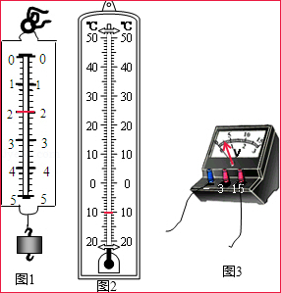
【点评】此题考查的是弹簧测力计、温度计和电压表的读数；
弹簧测力计、温度计和电压表都是初中物理的基本测量工具，需要掌握。

18．（3分）画出发光点S发出的光线经平面镜反射后过图中P点的光路图。
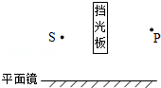
【分析】本题用到两个知识点：一是反射光线反向延长通过发光点的像点，二是平面镜成像的特点：像与物关于平面镜对称，要作出发光点S的像点。
【解答】解：先作出电光源S关于平面镜的对称点S′，连接S′P交平面镜于点O，连接SO作出入射光线，沿OP画出反射光线，如图所示：
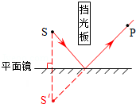
【点评】发光点发出的光线，反射光线若经过特定的点，作出发光点的像点，利用数学上的两点确定一条直线迅速做出反射光线，再补出入射光线是最快最准确的方法。

19．（3分）小明要研究小灯泡的亮度与流过小灯泡电流的关系，他已连接的部分电路如下图所示，请你用画线代表导线，将电路连接完整，并在方框内画出对应的电路图。
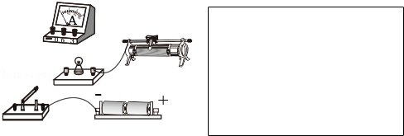
【分析】根据题意可知，滑动变阻器改变灯泡中的电流，电流表测量通过灯泡中的电流；
根据滑动变阻器“一上一下”的接线原则以及电流必须从电流表的正接线柱流入，负接线柱流出；将实物电路连接完整；
根据实物图画相应的电路图时，一般的顺序是先按照实物图中电源的位置，画出电源的符号，然后从电源的一个极出发，沿实物电路中所遇到的电路元件的先后顺序，把它们的符号画在电路图的相应位置上。
【解答】解：使滑动变阻器下方的一个接线柱与电源正极相连，灯泡的左端接线柱与电流表的正接线柱相连，电流表的负接线柱与开关左端接线柱相连；
根据实物图和电流的方向用各元件符号表示实物元件的电路。
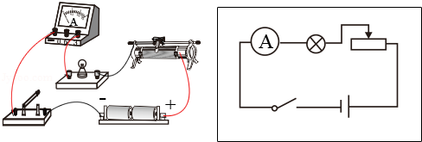
【点评】本题考查滑动变阻器的使用方法和电流表使用方法的记忆情况，会根据要求完成实物电路，并会画出相应的电路图。

20．（7分）如图所示的电动升降台机械效率是50%，升降台用60s把300kg的重物匀速提升10m （g=10N/kg）．求这过程中：
（1）升降台对重物做的功。
（2）升降台对重物做功的功率。
（3）升降台电动机做的总功。
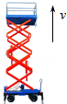
【分析】（1）根据重力公式G=mg与做功公式W=Gh就可算出升降台对重物做的功；
（2）根据功率公式P=就可算出升降台对重物做功的功率；
（3）根据机械效率公式η=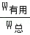×100%就可求出升降台电动机做的总功。
【解答】解：（1）升降台对重物做的功W=mgh=300kg×10N/kg×10m=3.0×10⁴J，
答：升降台对重物做的功为3.0×10⁴J。
（2）升降台对重物做功的功率P==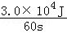=500W，
答：升降台对重物做功的功率500W。
（3）根据机械效率公式η=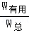×100%得W_{总}==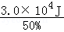=6.0×10⁴J，
答：升降台电动机做的总功为6.0×10⁴J。
【点评】本题考查的知识点较多，包括功和重力的计算、功率和机械效率的计算，解题过程中注意所求物理量的单位。

21．（8分）两电阻a、b各自的电流与其两端电压的关系图线如图甲所示。
（1）电阻a的阻值多大？
（2）如果把a、b两个电阻串联接成如图乙所示的电路时，电流表的示数为0.2A．求：
①电阻b的电功率是多少？
②电阻a、b在1min内消耗的电能之和是多少？
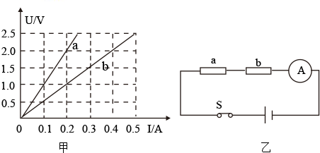
【分析】（1）分析图可知横坐标表示电流，纵坐标表示电压，选取一组电压值和电流值根据欧姆定律可计算电阻a的阻值多大。
（2）①求电阻b的功率，须知加在其两端的电压和通过它的电流，已知了此时的电流表示数，通过坐标图可读出此时加在电阻b两端的电压，根据电功率的计算公式，即可直接得出电阻b的电功率。
②同①可求得此时电阻a消耗的功率，根据电能的计算公式W=UIt=Pt，即可求出两个电阻在1min中内消耗的电能之和。
【解答】解：（1）由图知U_{a}=2.0V，I_{a}=0.2A
R_{a}=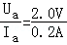=10Ω
答：电阻a的阻值是10Ω。
（2）由于电阻a、b串联在电路中，由图可知：
当I_{a}=I_{b}=0.2A时，U_{a}=2.0V，U_{b}=1.0V；
①电阻b的电功率：P_{b}=U_{b}I_{b}=1.0V×0.2A=0.2W；
②电阻a的电功率：P_{a}=U_{a}I_{a}=2.0V×0.2A=0.4W；
那么：W_{总}=W_{a}+W_{b}=P_{a}t+P_{b}t=（0.2W+0.4W）×60s=36J；
答：电阻b的电功率是0.2W．电阻a、b在1min内消耗的电能之和是36J。
【点评】本题考查学生的读图能力同时能结合电路特点运用欧姆定律，电功率公式和电功公式准确计算相关的物理量。

22．（5分）今年我国铁路第六次大提速，有的列车速度高达200km/h，请分析为什么火车高速经过时，人站在铁路附近有被“吸向”火车的危险。
【分析】液体和气体都称为流体，流体的流速越大，压强越小。比较人和列车之间的压强和人外侧的压强大小来进行分析。
【解答】解：列车行驶过程中，列车的速度很大，人靠近列车时，使人和列车之间的空气流动速度增大，压强减小，人外侧的压强不变，外侧压强大于内侧压强，人在内外侧压强差的作用下被“吸向”列车，容易发生事故。
答：因为当火车高速经过时，带动沿铁路线的空气高速运动，气流速度越大处，空气压强越小。所以，此时人若站在铁路附近，因受空气压强差的作用，就会有被“吸向”火车的危险。
【点评】掌握流体压强跟流速的关系，能用流体压强解释有关的问题。

23．（6分）小兰用天平测一块实心塑料块的质量，天平平衡后如图（甲）所示，把塑料块放入装有酒精的量筒，塑料块放入前后量筒的情况如图（乙）、（丙）所示。则塑料块的质量是 9 g，体积是 10 cm³，这种塑料块的密度是 0.9×10³ kg/m³。
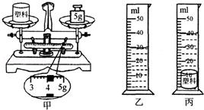
【分析】测固体的密度的原理是ρ=，用天平测质量m，根据排水法用量筒测体积V。
【解答】解：
（1）物体质量等于砝码质量加游码对应的刻度值，塑料块质量m=5g+4g=9g。
故答案为：9g。
（2）塑料块体积V=40ml﹣30ml=10ml=10cm³。
故答案为：10cm³。
（3）塑料块密度ρ==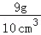=0.9g/cm³=0.9×10³kg/m³
故答案为：0.9×10³。
【点评】测固体密度，在初中物理中是重要内容，学习中必须掌握！

24．（6分）小芳和小明分别设计了探究“并联电路电流规律”的实验，他们各自设计的实验电路及实验数据记录如下所示。（小芳和小明实验时电路连接及记录的数据都没有错误。）
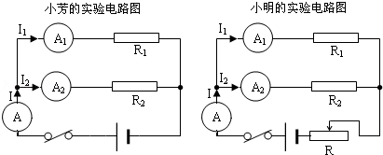
小芳的实验数据记录
I₁/A | I₂/A | I₃/A
0.2 | 0.4 | 0.6

小明的实验数据记录
电流 | 第一次 | 第二次 | 第三次 | 第四次
I₁/A | 0.16 | 0.2 | 0.24 | 0.28
I₂/A | 0.16 | 0.2 | 0.24 | 0.28
I₃/A | 0.32 | 0.4 | 0.48 | 0.56
（1）从他们的实验数据可以看出并联电路干路电流与各支路电流之间的关系是： 并联电路中，干路上的电流等于各支路电流之和 。
（2）小明根据他的实验数据断定“并联电路各支路的电流一定相等”，这是因为他选用的两个电阻R₁、R₂的大小关系是：R₁ ₌ R₂。
（3）分别指出小芳、小明的实验设计各有哪些需要改进之处： 小芳的改进之处：应该多测几组数据。仅由一组数据归纳出实验结论存在很大的偶然性；小明的改进之处：应该选用阻值不同的电阻进行实验 。
【分析】并联电路中，干路电流等于各支路的电流之和。在做此实验时，应该用不同阻值的导体。
【解答】解：（1）由I₁、I₂和I的关系，可以看出，并联电路中，干路上的电流等于各支路电流之和。
故答案为：并联电路中，干路上的电流等于各支路电流之和。
（2）从小明的实验数据看，两条支路的电流相等，所以他采用的两个电阻的阻值是相等的。
故答案为：等于（=）。
（3）从小芳的数据看，她只测了一组数据，这样得出结论具有偶然性，应多测几组。
从小明的数据看，两条支路中的电流相等，应选用不同阻值的电阻进行实验。
故答案为：小芳的改进之处：应该多测几组数据。仅由一组数据归纳出实验结论存在很大的偶然性；小
明的改进之处：应该选用阻值不同的电阻进行实验。
【点评】此题主要考查了并联电路中电流的特点实验，考查了在实验中容易出现的一些问题。

25．（7分）高度相同的实心铁圆柱体A、正方体B和长方体C，如图放在水平桌面上。已知正方体铁块最重，长方体铁块底面积最小。针对“这三铁块对桌面的压强哪一块最大”的问题，同学们提出了以下三种猜想：
猜想一：正方体铁块最重，所以它对桌面的压强最大；
猜想﹣﹣：长方体铁块的底面积最小，所以它对桌面的压强最大；
猜想三：三铁块高度相同；所以三铁块对桌面的压强一样大。
（1）以图中的长方体C为研究对象，推导它对桌面的压强大小的表达式（已知铁的密度为ρ，长方体铁块的高度为h，底面积为S）．根据表达式判断上述哪一个猜想是正确的。
（2）利用细砂等简易器材，设计一个实验粗略验证这种猜想的正确性。（简要写出实验步骤及判断方法）。
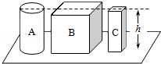
【分析】（1）根据压强的计算公式，P=，设长方形的铁块密度为ρ，高度为h，底面积为s，可进一步推导C对桌面的压强为P=ρhg，由此可判定三种猜想哪个正确。
（2）这是一个探究压力作用效果的问题，把三个铁块轻轻放在细砂子上面，主要看砂子陷入的深度，如果砂子陷入的深度相同，说明它们对砂子的压强相同。
【解答】解：（1）设长方形的铁块密度为ρ，高度为h，底面积为S。
则F=mg=ρVg=ρshg，
可得P==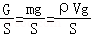=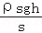=ρhg，
由此可知：质量分布均匀的实心柱体对桌面的压强与其重量和底面积无关，只与高度和密度有关，所以猜想三正确。
（2）简要的实验步骤、判断方法：
①取一容器装适量细砂，将细砂子铺平，把三个铁块轻轻放在细砂子上面，
②观察砂子陷入的深度，
③如果砂子陷入的深度相同，说明它们对砂子的压强相同，即压力的作用效果相同，从而证明猜想三正确。
【点评】此题主要涉及到压强的大小及其计算，探究压力作用效果跟什么因素有关等知识点，这是一个探究压力作用效果的问题，要注意这些知识在实际中的应用，将所学知识与实际结合起来。

